目 录
1、 用途………………………………………………. 1
2、 型号规格…………………………………………. 2
3、 技术规格…………………………………………. 4
3.1 基本技术规格……………………………………………….. 4
3.2 选配件技术规格…………………………………………….. 4
4、 安装与接线……………………………………… 6
5、 参数说明………………………………………… 13
6、 操作…………….………………………………... 16
6.1 面板及按键说明……………………………………………. 16
6.2 参数设置说明………………………………………………. 17
6.3 预置输出设定值的设置方法………………………………. 18
6.4 密码设置方法………………………………………………. 18
6.5 其它参数的设置方法………………………………………. 19
7、 通讯接口……….………………………………... 20
1、用途
JS 系列计时器有多种计时和显示方式，最小计时单位为0.01秒，最长计时为9999小时59分59秒。可预置2点时间，当计时达到预置时间后，输出相应的接点信号。
计时器有掉电保持功能，掉电时计时停止，但计时值不丢失。
3点开关量输入，分别用于启动、复位、停止的外部开关控制。
2、型号规格
1
2
3
4
5
6
7
8
JS / □ — □ □ T□ K□ S□ V□ □
- 1：外型尺寸
A：横式160×80×125或竖式80×160×125（W×H×L）
B：96×96×112（W×H×L）
C：横式96×48×112或竖式48×96×112（W×H×L）
D：72×72×112（W×H×L）
- 2：面板形式 H：横式
S：竖式（限4位显示）
F：方形（限4位显示）
- 3：显示位数
4：4位显示 □□.□□ 时，分或分，秒
8：8位显示 ① □□□□.□□.□□ 时 分 秒或分 秒 1/100秒
② □□-□□-□□ 时 分 秒或分 秒 1/100秒
- 4：预置输出点数
T0：无预置输出
T1~T2：1点~2点预置输出
- 5：开关量输入控制
K0：无开关量输入控制
K1：1点开关量输入，用于启动
K2：2点开关量输入，用于启动、复位
K3：3点开关量输入，用于启动、复位、停止
- 6：通讯接口
S0：无通讯接口
S1：RS 232接口
S2：RS 485接口
S3：RS 422接口
- 7：仪表电源
V0：220V AC
V1：24V DC
V2：12V DC
- 8：N表示非标功能。仪表某部分功能已按订货要求变更。
3、技术规格

3.1 基本技术规格
- 电 源：220V AC供电的仪表：220V±10%，功耗小于7VA； 24V DC供电的仪表：24V±10%，功耗小于5VA；
12V DC供电的仪表：9V~20V，功耗小于5VA
其它电源规格以随机说明书为准
- 工作环境：0℃~50℃，湿度低于90%R.H
宽温范围的仪表需在订货时注明
- 显示：4位或8位LED，绿色

3.2选配件技术规格
- 开关量输入控制
- 信号宽度大于20ms，无源开关或电压控制
- 电压控制时，4V~12V为有效，1V以下无效，负载电流应大于4mA
- 预置输出
- 继电器输出：触点容量220V AC，3A
- 通讯接口
- 光电隔离
- RS232、RS485、RS422标准，在订货时注明
- 仪表地址0~99可设定
- 通讯速率2400、4800、9600、19200通过设定选择，低于2400的速率需在订货时注明
- 仪表收到计算机命令到发出相应数据的回答延迟：
以“#”为定界符的命令，回答延迟小于500μs；其它命令的回答延迟小于100ms
- 配套测试软件，提供组态软件和应用软件技术支持
4、安装与接线
 为确保安全，接线必须在断电后进行。
交流供电的仪表，其端是电源滤波器的公共端，有高压，
只能接大地，禁止与仪表其它端子接在一起。
- 开关量输入控制的接线
- 无源开关控制时
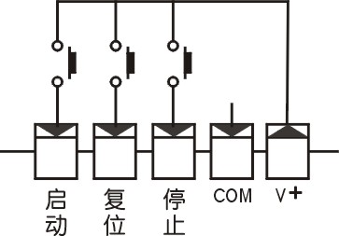
- 电压控制时
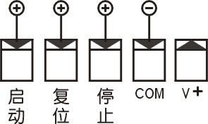
- A-H 规格160×80尺寸的仪表（mm）
外型尺寸
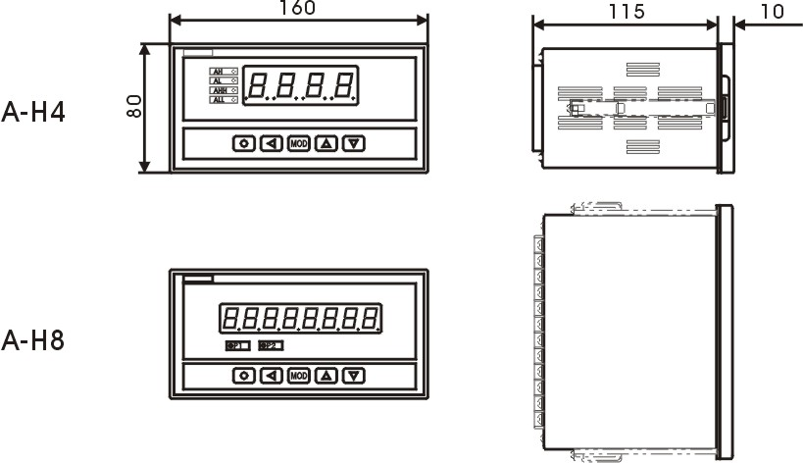
开孔尺寸
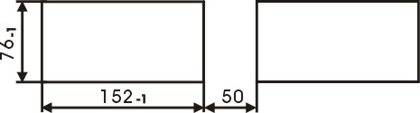
接线端子图
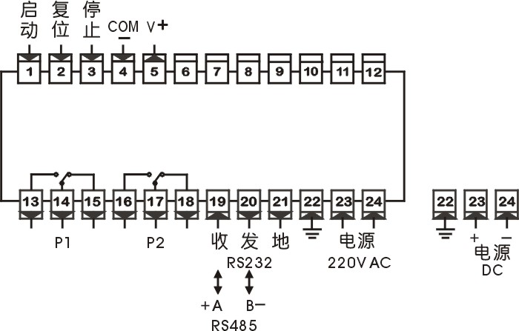
- A-S 规格80×160尺寸的仪表（mm）
外型尺寸
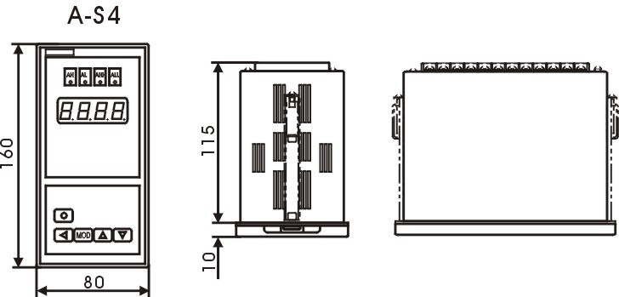
开孔尺寸 | 接线端子图
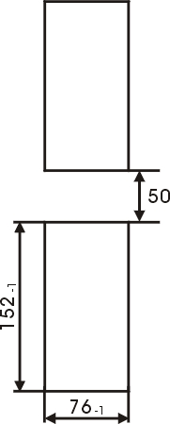 | 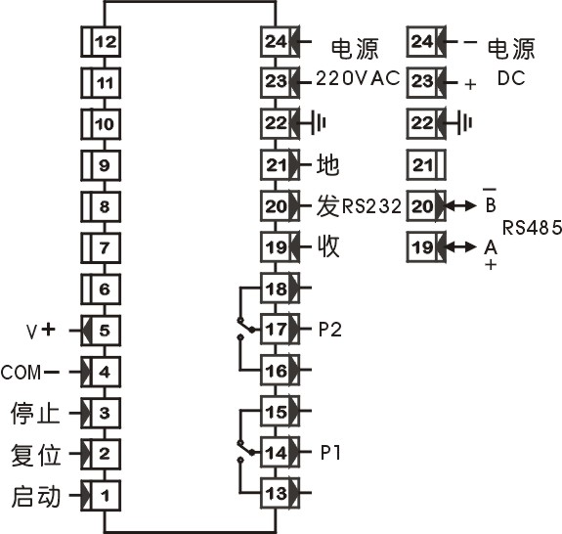

- B-F 规格96×96尺寸的仪表（mm）
外型尺寸
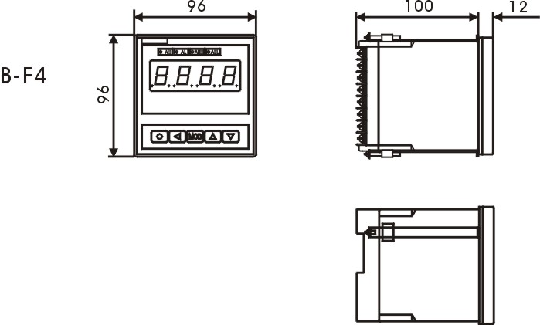
开孔尺寸
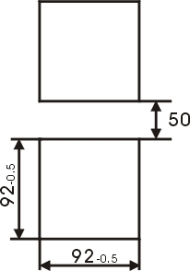
接线端子图
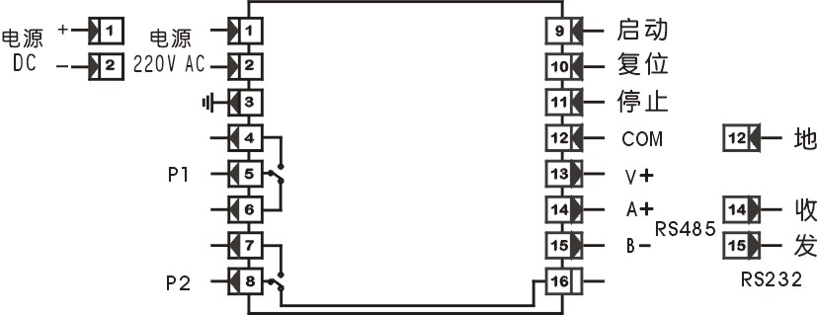
- C-H 规格96×48尺寸的仪表（mm）
外型尺寸
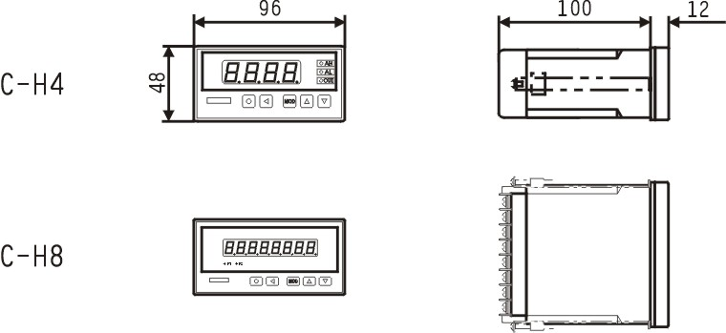
开孔尺寸
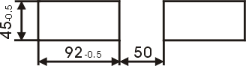
接线端子图
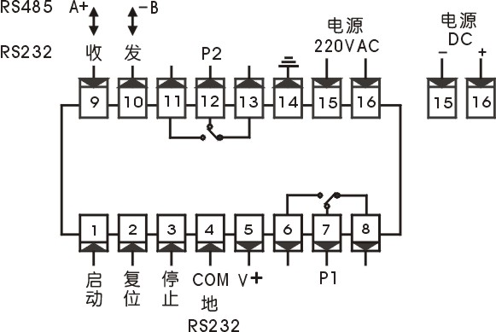
- C-S 规格48×96尺寸的仪表（mm）
外型尺寸
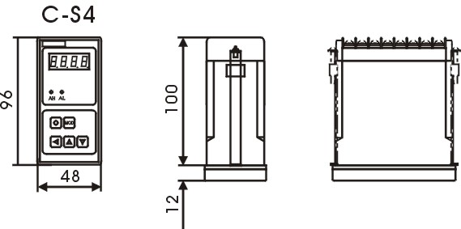
开孔尺寸 | 接线端子图
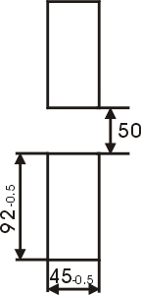 | 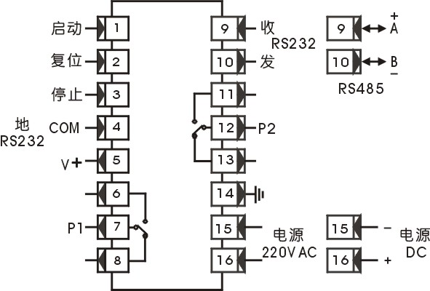

- D-F 规格72×72尺寸的仪表（mm）
外型尺寸
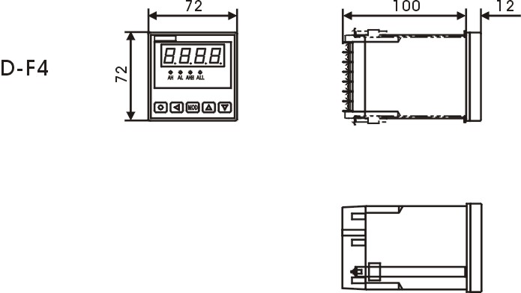
开孔尺寸
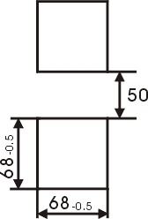
接线端子图
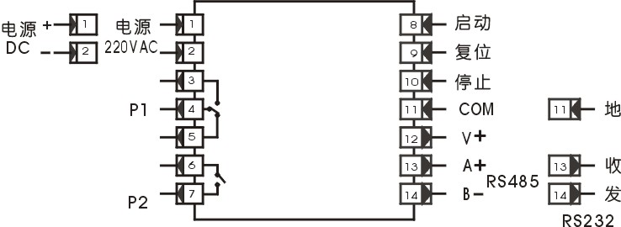

5、参数说明
仪表参数分为2类。第1类为预置输出设定在第1组内，第2类是与仪表的功能相关的组态参数，在第2组和第3组。
第1组参数
- 、、：第1预置输出设定
- 、、：第2预置输出设定
4位显示的仪表没有、 参数，当显示方式选择为时，分，则（），（）对应时、分。当显示方式选择为分.秒，则（），（）对应分、秒。
8位显示的仪表当显示方式选择为时、分、秒，则（），（），（）对应时、分、秒。当显示方式选择为分、秒、1/100秒，则（），（），（）对应分、秒、1/100秒。
第2组参数
- （oA）—— 密码
- （AtA）—— 启动方式选择
选择为1时：上电自动开始计时
选择为2时：由  键或外部启动输入触发，开始计时。
选择为3时：外部启动输入有效计时，即启动输入有效时计时， 无效时停止计时。
选择为4时：由 键或外部启动输入触发，开始计时，
由  键或外部停止输入停止计时
- （YcLr）—— 外部复位输入有效选择
选择为OFF时：外部复位输入无效
选择为ON时：外部复位输入有效
- （mcLr）—— 面板复位有效选择
选择为OFF时：面板按键复位功能无效
选择为ON时：面板按键复位功能有效
- （AcLr）—— 自动清零功能选择
选择为OFF时：无自动清零功能
选择为ON时：有自动清零功能。每次启动计时开始时，自动
将以前的计时值清零
- （Alo）—— 显示方式选择
4位显示的仪表：选择为1时按时.分
选择为2时按分.秒
8位显示的仪表：选择为1时按时，分，秒
选择为2时按分，秒，1/100秒
- （Alo2）—— 显示方式选择2（仅8位显示的仪表）
选择为1时按 □□□□.□□.□□ 格式显示
选择为2时按 □□-□□-□□ 格式显示
- （mAt）—— 键启动、 键停止计时有效选择
选择为OFF时：无效
选择为ON时：有效
第3组参数
- （Add）—— 仪表通讯地址
设置范围0~99，出厂设置为1
- （bAud）—— 通讯速率选择
可选择2400、4800、9600、19.20K 4种
- （ccLr）—— 通讯复位参数
使用设置参数命令，向该参数写入2222时，将计时值复位。
（在 设置为ON的条件下）
- （ctd）—— 预置输出控制权选择
选择为OFF时，仪表按预置输出功能控制。选择为ON时，控制权转移到计算机，预置输出直接由计算机发出的开关量输出命令控制。
- （oA1）—— 第1组参数是否受密码控制选择
选择为ON时受密码控制
6、操作

6.1 面板及按键说明（以A-H8规格的仪表为例）
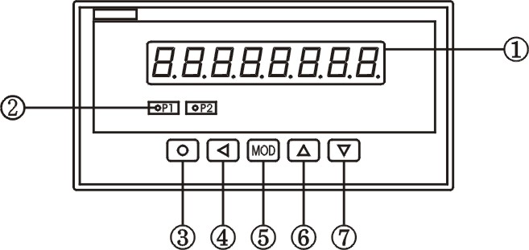
名 称 |  | 说 明
① 计时显示窗 |  | • 显示计时值  • 在参数设置状态下，显示参数符号、参数数值
② 指示灯 |  | • 预置输出状态指示
操作键 | ③ 设置键  | • 计时状态下，按住2秒钟以上不松开则进入设置状态  • 在设置状态下，显示参数符号时，按住2秒以上不松开进入下一组参数或返回测量状态

操  作  键 | ④ 左 键  | • 在计时状态下，按住1秒以上不松 开，实现复位（在 参数为ON的条件下）。  • 在设置状态下：① 调出原有参数值  ② 移动修改位
操  作  键 | ⑤ 确认键  | • 在计时状态下无效  • 在设置状态下，存入修改好的参数值
操  作  键 | ⑥ 增加键 | • 在计时状态下启动计时（ = 2或4，且 = ON）  • 在设置状态下增加参数数值或改变设置类型
操  作  键 | ⑦ 减小键 | • 在计时状态下停止计时（ = 4，且 = ON）  • 在设置状态下减小参数数值或改变设置类型

6.2 参数设置说明
仪表的参数分为3组，第2组及以后的参数受密码控制，未设置密码时不能进入。
第1组参数是否受密码控制可以通过设置 参数选择。设置为OFF时，不受密码控制；设置为ON时，若未设置密码，虽然可以进入、修改，但不能存入。
进入设置状态后，若1分钟以上不进行按键操作，仪表将自动退出设置状态。

6.3 预置输出设定值的设置方法
预置输出设定值在第1组参数，无预置输出功能的仪表没有该组参数。
① 按住设置键 2秒以上不松开，进入设置状态，仪表显示第1个参数的符号
② 按 键可以顺序选择本组其它参数
③ 按 键调出当前参数的原设定值，闪烁位为修正位
④ 通过 键移动修改位， 键增值、 键减值，将参数修改为需要的值
⑤ 按 键存入修改好的参数，并转到下一参数。若为本组最后1个参数，则按 键后将退出设置状态
重复② ~ ⑤步，可设置本组的其它参数。
★ 如果修改后的参数不能存入，是因为 参数被设置为ON，使本组参数受密码控制，应先设置密码。

6.4 密码设置方法
当仪表处于测量状态或第1组参数符号显示状态时，可进行密码设置。
① 按住设置键 不松开，直到显示
② 按 键进入修改状态，在 ， ， 键的配合下将其修改为1111
③ 按 键，密码设置完成
★ 密码在仪表上电时或1分钟以上无按键操作时，将自动清零。

6.5 其它参数的设置方法
① 首先按6.4的方法设置密码
② 第2组参数因为是密码参数所在组，密码设置完成后，按 键可选择本组的各参数
③ 其它组的参数，通过按住设置键 不松开，顺序进入各参数组，仪表显示该组第1个有效参数的符号
④ 进入需要设置的参数所在组后，按 键顺序循环选择本组需设置的参数
⑤ 按 键调出当前参数的原设定值，闪烁位为修改位
⑥ 通过 键移动修改位， 键增值， 键减值，将参数修改为需要的值
★ 以符号形式表示参数值的参数，在修改时，闪烁位应处于末位。
⑦ 按 键存入修改好的参数，并转到下一参数
重复④ ~ ⑦步，可设置本组的其它参数。
退出设置 ：在显示参数符号时，按住设置键 不松开，直到退出参数的设置状态。
7、通讯接口
该功能为选择功能。
必须正确设置仪表地址参数 和通讯速率参数 。
有关的通讯命令及协议详见《2002版通讯协议》，与JS系列计时器相关的命令如下：
- #AA 读计时值。回答的时间数据为8位
格式：□ □ □ □ □ □ □ □
时 分 秒
8位显示的仪表 设置为2时，
格式：□ □ □ □ □ □ □ □
分 秒 1/100秒
- #AA99 读仪表版本号
- #AA0002 读开关量输入状态( 启动、复位、停止）
- #AA0003 读开关量输出状态（预置输出）
- ′AABB 读仪表参数的表达符号（名称）
- $AABB 读仪表参数数值
- %AABB（data） 设置仪表参数
- &AABBDD 输出开关量
下面列出了仪表各参数的地址及用符号表示的参数内容与设置数值的关系：
- 第1组参数 预置输出设定
符号 | 名称 | 内容 | 地址 | 取值范围
 | 1A | 第1预值设置A | 00H | 0~9999
 | 1b | 第1预值设置B | 01H | 0~99（59）
 | 1c | 第1预值设置C | 02H | 0~99（59）
 | 2A | 第2预值设置A | 03H | 0~9999
 | 2b | 第2预值设置B | 04H | 0~99（59）
 | 2c | 第2预值设置C | 05H | 0~99（59）
- 第2组参数 组态参数
符号 | 名称 | 内容 | 地址 | 取值范围
 | oA | 密码 | 10H | 0~9999
 | AtA | 启动方式选择 | 11H | 1 ~ 4
 | YcLr | 外部复位输入有效选择 | 12H | 注1
 | mcLr | 面板按键复位有效选择 | 13H | 注1
 | AcLr | 自动清零功能选择 | 14H | 注1
 | ALo | 显示方式选择 | 15H | 1或2
 | Alo2 | 显示方式选择2 | 16H | 1或2
 | mAt | 按键启动停止有效选择 | 17H | 注1
- 第3组参数 通讯参数等
符号 | 名称 | 内容 | 地址 | 取值范围
 | Add | 仪表通讯地址 | 40H | 0~99
 | bAud | 通讯速率选择 | 41H | 注2
 | ccLr | 通讯复位参数 | 42H | 2222
 | ctd | 预置输出控制权选择 | 44H | 注1
 | oA1 | 第1组参数是否受密码  控制选择 | 46H | 注1
注1： 0：OFF， 1：ON
注2： 0：2400， 1：4800， 2：9600， 3：19.20k

